|  |  |  |  |
| --- | --- | --- | --- |
| **Adı:** |  | **…………………. İlkokulu** |  |
| **Soyadı:** |  | **………………. Eğitim Öğretim Yılı** | Tarih: ……/……/ 20.. |
| **Sınıfı:** |  | **DİN KÜLTÜRÜ VE AHLAK BİLGİSİ** | Aldığı Not |
| **No:** |  | **8. Sınıf 1.Dönem 2. Yazılı / Sınav Soruları** |  |

**A. Aşağıdaki tablodaki bilgilerin doğru olanlarına “D” , yanlış olanlarına “Y” yazınız.(10x2=20)**

|  |  |
| --- | --- |
|  | Allah (c.c.) tarafından önceden belirlenen olayların, zamanı geldiğinde gerçekleşmesine kader denir. |
|  | Hz. Şuayb Medyen ve Eyke halkına gönderilmiş bir peygamberdir. |
|  | Paylaşmak ve yardımlaşmak, zenginle fakiri aynı seviyeye getireceğinden toplumun dengelerini bozar. |
|  | Zekât, İslam’ın beş temel şartından biridir. |
|  | Hz.Musa firavun tarafından ateşe atılmıştır. |
|  | Kişi paylaşma ve yardımlaşmaya yakın çevresinden başlamalıdır. |
|  | Fıtır sadakasına fitre de denir. |
|  | Kur’an-ı Kerim’de zekâtın kimlere verileceği Tevbe suresinin 60. ayetinde şöyle açıklanmıştır. |
|  | Halk arasında “alın yazısı , yazgı “ diye adlandırılan , kelime anlamı “Ölçü , miktar , belirlemek” olan kaderdir. |
|  | “Yarım hurma (sadaka) ile bile olsa cehennemden korunun. Eğer bunu da bulamazsanız güzel bir sözle (korunun).” Hadisi kaza ve kader ünitesiyle ilgilidir. |

**B. Aşağıdaki cümlelerdeki boşlukları tabloda verilen kelimeleri kullanarak doldurunuz. (10x2=20)**

|  |  |  |  |  |
| --- | --- | --- | --- | --- |
| Biyolojik Yasa | Sadaka-i cariye | Tevekkül | Fiziksel Yasa | Fitre |
| Öşür | Rızık | Nisap | Ecel | Sadaka |

1- [İslam dinine göre bir kimsenin zengin sayılabilmesi için temel ihtiyaçlarının dışında 80.18 gram altın ya da bunun karşılığı kadar mal veya paraya sahip olması gerekir.Buna ………….. denir.](http://www.egitimhane.com)

[2- Namaza giderken attığımız adımlar insanlara karşı güler yüzlü olmamız anne babamıza karşı saygı ve sevgi göstermemiz ………………………………………….dır.](http://www.egitimhane.com)

[3- Doğum, ölüm, beslenme, fotosentez …………………………………………………..dır.](http://www.egitimhane.com)

[4- Allah’ın canlıların yaşamlarını sürdürebilmeleri verdiği her şeye ……………………………denir.](http://www.egitimhane.com)

[5- . Okul, cami, çeşme, vakıf malları, sağlık ocağı, hastane gibi toplum yararı için yaptırılan hayır kurumları ……………………………………………… olarak adlandırılır. 6- ……………………………..canlıların yaşam sürelerinin sona ermesidir.](http://www.egitimhane.com)

[7- Suyun kaynaması, yerçekimi kanunu, Dünya’nın güneş etrafında dönmesi…………………………dır.](http://www.egitimhane.com)

[8- Ramazan ayındaimkanı olanların bayramdan önce aile fertleri sayısınca vermesi gereken ve vacip olan Fıtır Sadakası’nın diğer adı ………………… dir.](http://www.egitimhane.com)

[9- Toprak ürünleri için nisap miktarı…………………………………………………..dır.](http://www.egitimhane.com)

[10- Allah’a (c.c.) dayanıp güvenmek, çalışıp çabalarken Allah’ı (c.c.) daima yanımızda bilmek ve işlerin sonucunu Allah’a (c.c.) bırakmaya …………………………………denilir.](http://www.egitimhane.com)

**C.Aşağıdaki tabloda verilen malların zekat oranını karşılarına yazınız.(20 puan)**

|  |  |
| --- | --- |
| **MALLAR** | **ZEKAT ORANI** |
| Altın, gümüş, para vb.(2 puan) |  |
| Küçükbaş hayvanlar (koyun-keçi) (2 puan) |  |
| Sığır ve manda (4 puan) |  |
| Deve (4 puan) |  |
| Toprak ürünleri(4 puan) |  |
| Madenler(4 puan) |  |

|  |  |
| --- | --- |
| DİN KÜLTÜRÜ VE AHLAK BİLGİSİ  8. Sınıf 1.Dönem 2. Yazılı / Sınav Soruları  **D. Aşağıdaki çoktan seçmeli soruları doğru seçeneği yuvarlak içine alarak cevaplayınız. (10x4=40)** | |
| **1)** Eskiden beri Müslüman toplumlar huzu ve güven içinde yaşamışlardır. Fakirler ve düşkünler gözetilmiş, yolda kalanlara ve yetimlere sahip çıkılmıştır **Bu metne göre öncelikli olarak aşağıdaki yargılardan hangisine ulaşılabilir?**  A) Müslümanlar dinlerine bağlıdır.  B) Müslümanlar arasında caydırıcı yasalar vardır.  C) Müslüman toplumlarda güvenlik iyi sağlanmıştır.  D) Müslümanlar yardımlaşma ve dayanışmaya önem | **6)** “Bir insan öldüğünde şu üç şey dışında amel defteri  kapanır: **Kalıcı hayır işleri,** faydalanılan ilim ve kendisine  dua eden hayırlı evlat.”  **Hadisteki altı çizili bölüm aşağıdaki kavramlardan**  **hangisiyle ifade edilir?**  **A)** Sadaka-i fıtr **B)** Sadaka-i cariye  **C)** İnfak **D)** Zekât |
| **2)** • Ne yapalım kader böyleymiş.  • Kaderimizde varsa zaten olur.  • Nasıl olsa eceli gelen ölür.  **Yukarıdaki cümleleri söyleyen kişi ile ilgili hangisi söylenebilir**?  A) Çevresindekilere iyi örnek olmuştur. B) Kader inancına sıkı sıkıya bağlıdır.  C) Allah’ın verdiği ömrü doğru bir şekilde değerlendirmiştir.  D) Kader inancını yanlış anlamıştır. | **7)** **Aşağıdakilerden hangisi İslam’ın tevekkül anlayışıyla bağdaşmaz?**  A. Öğrencinin sınava girmeden önce ders çalışması  B. Çiftçinin tarlasını zamanında ekmesi, sulaması, gübrelemesi  C. Yolculuğa çıkan insanın yolculuktan önce aracının bakımını yaptırması  D. İnsanın çalışmadan, Allah’tan (c.c.) bol rızık istemesi |
| **3)**Semih Bey’in 100 gr altını bulunmaktadır. Bu malın  zekâtını, ihtiyaç sahibi komşusuna 1/50 (%2) oranında vermiştir.  **Buna göre Semih Bey, zekât ile ilgili aşağıdakilerden**  **hangisinde yanlışlık yapmıştır?**  **A)** Zekât verdiği malın cinsinde **B)** Zekât verdiği oranda  C) Zekât verdiği kişide D) Nisap miktarında | **8)** *Yazın başı pişenin, kışın aşı pişer.  *Yazın gölge hoş, kışın çuval boş.  **Yukarıdaki atasözleri aşağıdaki seçeneklerden hangisiyle daha çok ilgilidir?**  A) Kaza-Kader B) Ecel-Ömür  C) Tevekkül D) Emek- Rızık |
| **4)**[Bir hükümdar, arkadaşlarıyla birlikte gezmeye çıkmıştı. Yolu üzerindeki bir köyde çok yaşlı bir adamın, tarlasına fidan dikmekle meşgul olduğunu gördü, gayretini takdir etti ve yanına gidip şöyle dedi:](http://www.egitimhane.com)  [– Baba, sen ne diye fidan dikmeye uğraşıyorsun? Maşallah yaşını yaşamışsın, bu diktiğin fidanların meyvesinden belki](http://www.egitimhane.com)  [de yiyemeyeceksin!](http://www.egitimhane.com)  [İhtiyar şöyle cevap verdi:](http://www.egitimhane.com)  [– Diktiğim fidanların meyvesini benim yemem şart değil, evlat! Biz nasıl bizden öncekilerin diktiği fidanların meyvesinden yiyorsak bizim diktiğimiz fidanların meyvesini de bizden sonrakiler yer.](http://www.egitimhane.com)  **[Bu metindeki yaşlı adamın davranışı aşağıdaki kavramlardan hangisinin kapsamında değerlendirilir?](http://www.egitimhane.com)**  **[A)](http://www.egitimhane.com)** [Sadaka-i cariye](http://www.egitimhane.com) **[B)](http://www.egitimhane.com)**[Fıtır sadakası](http://www.egitimhane.com) **[C)](http://www.egitimhane.com)** [Zekât](http://www.egitimhane.com) **[D)](http://www.egitimhane.com)** [Fidye](http://www.egitimhane.com) | **[9](http://www.egitimhane.com)** [Selçuklu ve Osmanlı toplumlarında hayvanların tedavisi için vakıflar kurulmuş, kuş evleri ve yabani hayvan barınakları yapılmıştır.](http://www.egitimhane.com)  **[Aşağıdaki hadislerden hangisi Selçuklu ve Osmanlı toplumlarını bu şekilde davranmaya yönlendirmiştir?](http://www.egitimhane.com)**  [A) Yer ve gökler adaletle ayakta durmaktadır.](http://www.egitimhane.com)  [B) Her can taşıyan varlığa yapılan iyilikte sevap vardır.](http://www.egitimhane.com)  [C) Güçsüzün incindiği ve hakkını alamadığı bir toplum yücelemez.](http://www.egitimhane.com)  [D)Sizden biriniz bir iş yaptığı zaman, onu en güzel şekilde yapsın.](http://www.egitimhane.com) |
| **5)** I. Ahmet’in adres soran birine yardım etmesi  II.Efe’nin sınıfa girdiğinde güler yüzle selam vermesi  III.Hasan’ın yaşlı bir teyzenin poşetlerini taşıması  **Yukarıdaki davranışlar hangi ibadet kapsamında değerlendirilir?**  A) Zekât B)Sadaka-i cariye C) Sadaka D)Fıtır sadakası | **10)**Kur'an’ın 107. suresidir.Sure 7 ayetten oluşur. Kelime anlamı yardım, en küçük bir yardım demektir.Ahiret gününü yalanlayan, yetimi itip kakan, yoksulu doyurmayan ve doyurmaya da engel olanın, gösteriş için namaz kılanların ve yardımı engelleyenlerin hali anlatılır.  **Metinde hakkında bilgi verilen sure hangisidir?**  **A)** Fil **B)**Kureyş  **C)** Maun **D)** İhlas |

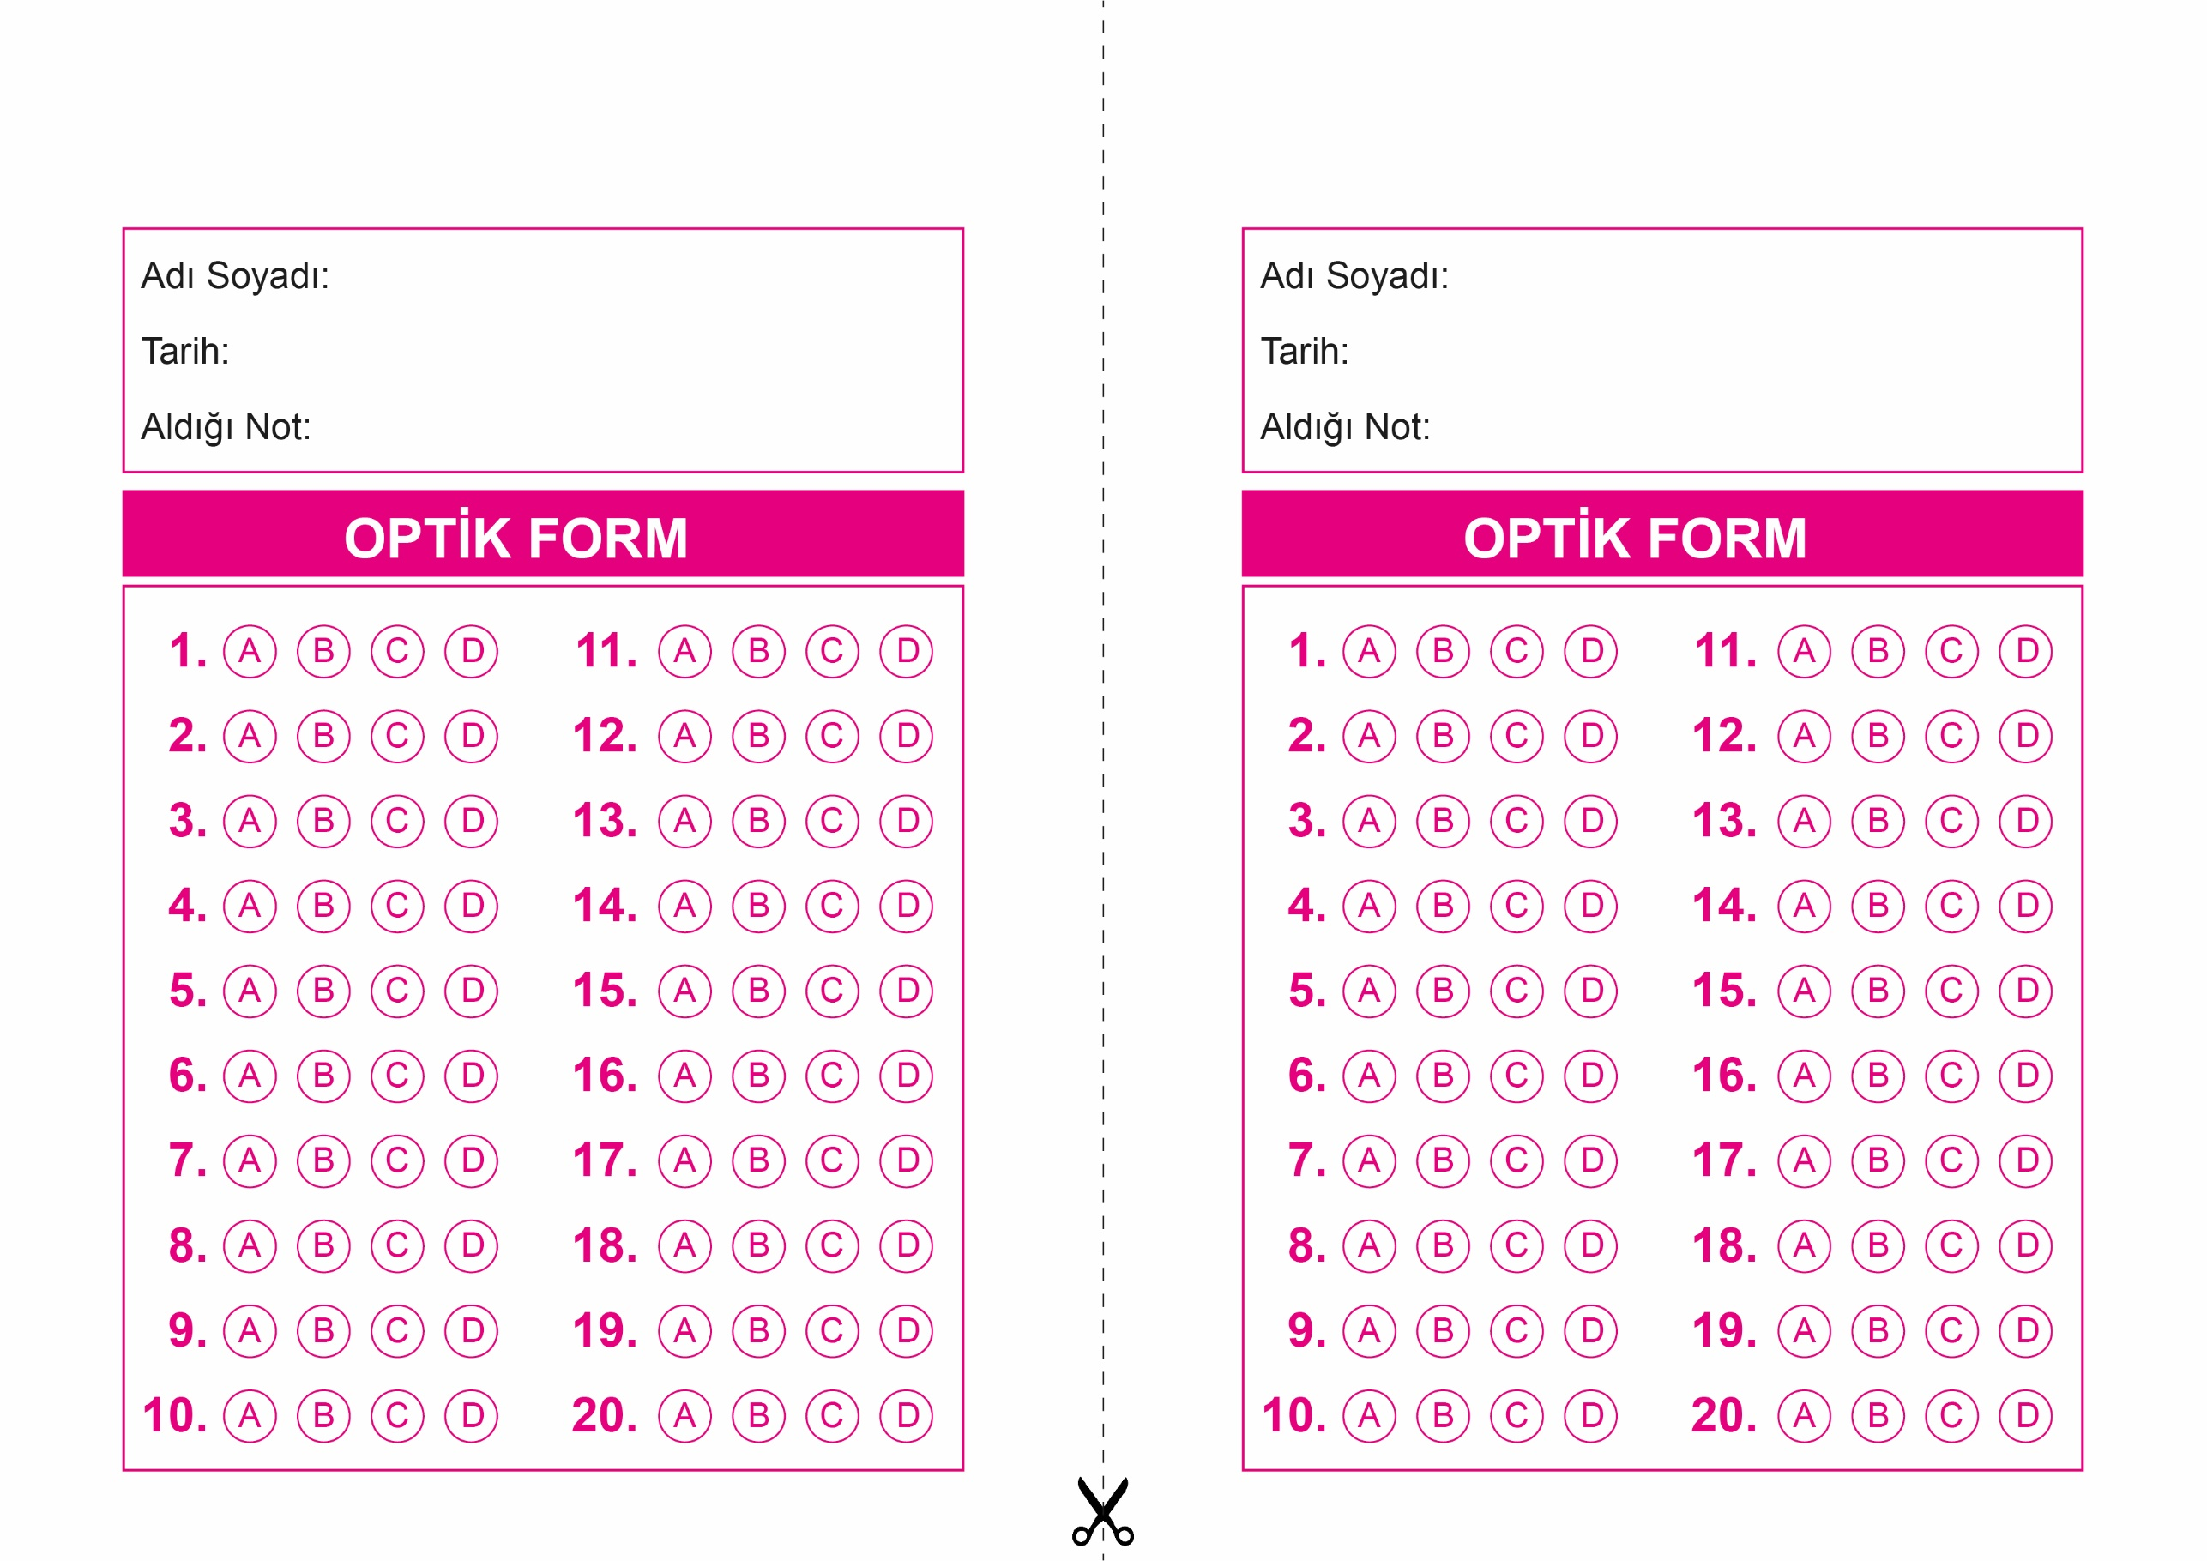

OPTİK FORMU FOTOKOPİ İLE (A4 KAĞIDI) ÇOĞALTTIKTAN SONRA BURADAN KESEBİLİRSİNİZ.

DİN KÜLTÜRÜ VE AHLAK BİLGİSİ

8. Sınıf 1.Dönem 2. Yazılı / Test Sınavı-1

DİN KÜLTÜRÜ VE AHLAK BİLGİSİ

8. Sınıf 1.Dönem 2. Yazılı / Sınav Soruları

DİN KÜLTÜRÜ VE AHLAK BİLGİSİ

6. Sınıf 2.Dönem 1. Yazılı / Sınav Soruları

DİN KÜLTÜRÜ VE AHLAK BİLGİSİ

8. Sınıf 1.Dönem 2. Yazılı / Test Sınavı-1



**8. SINIF SINAV VE CEVAP ANAHTARI İÇİN TIKLAYINIZ**

